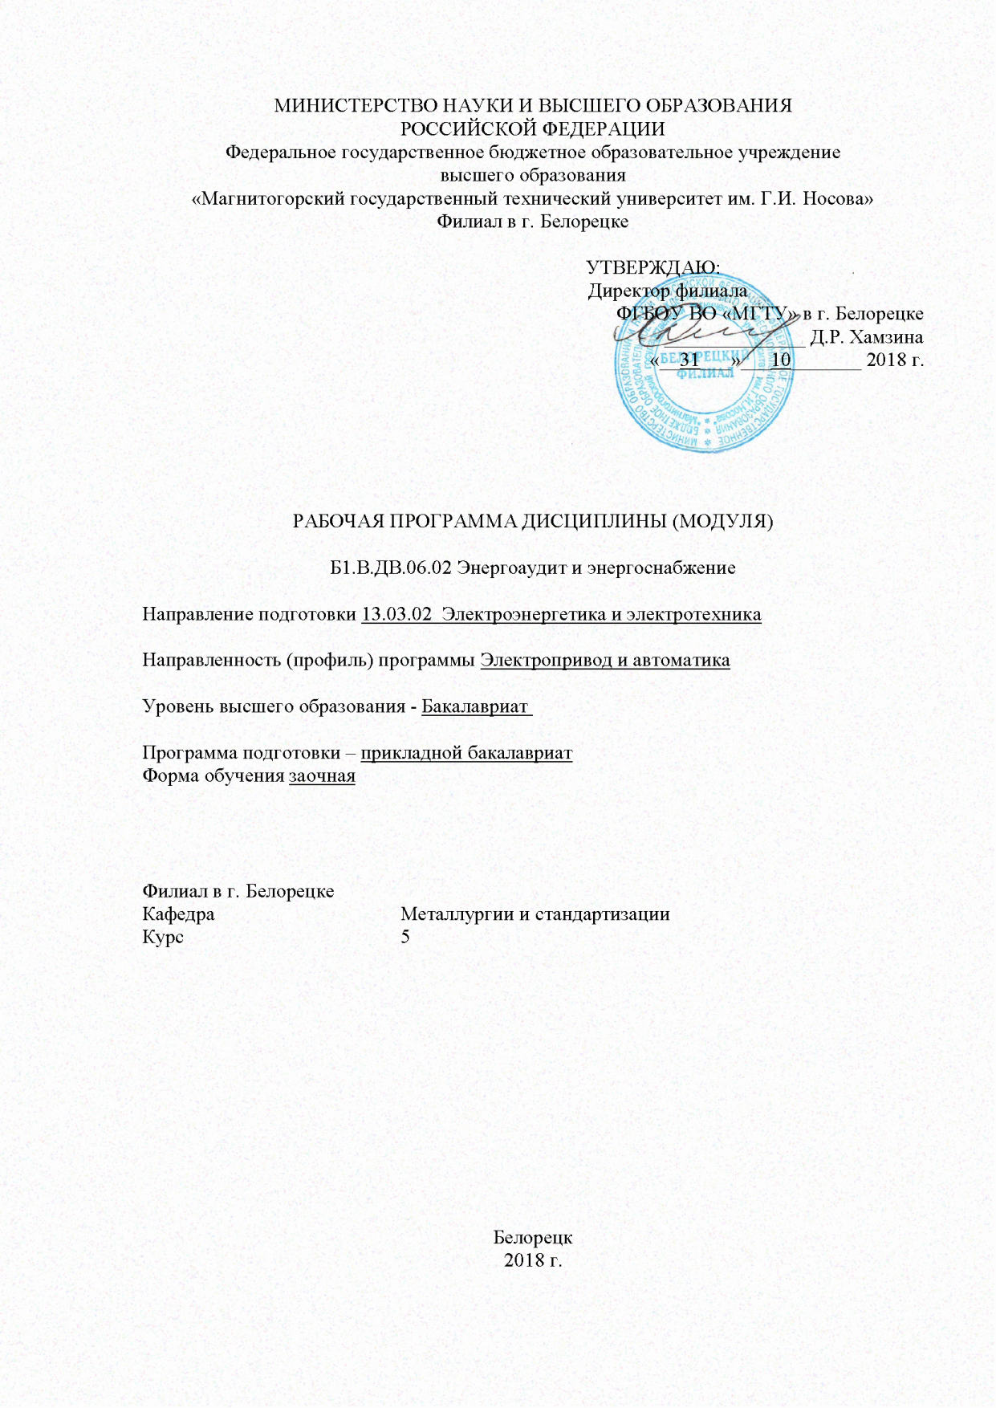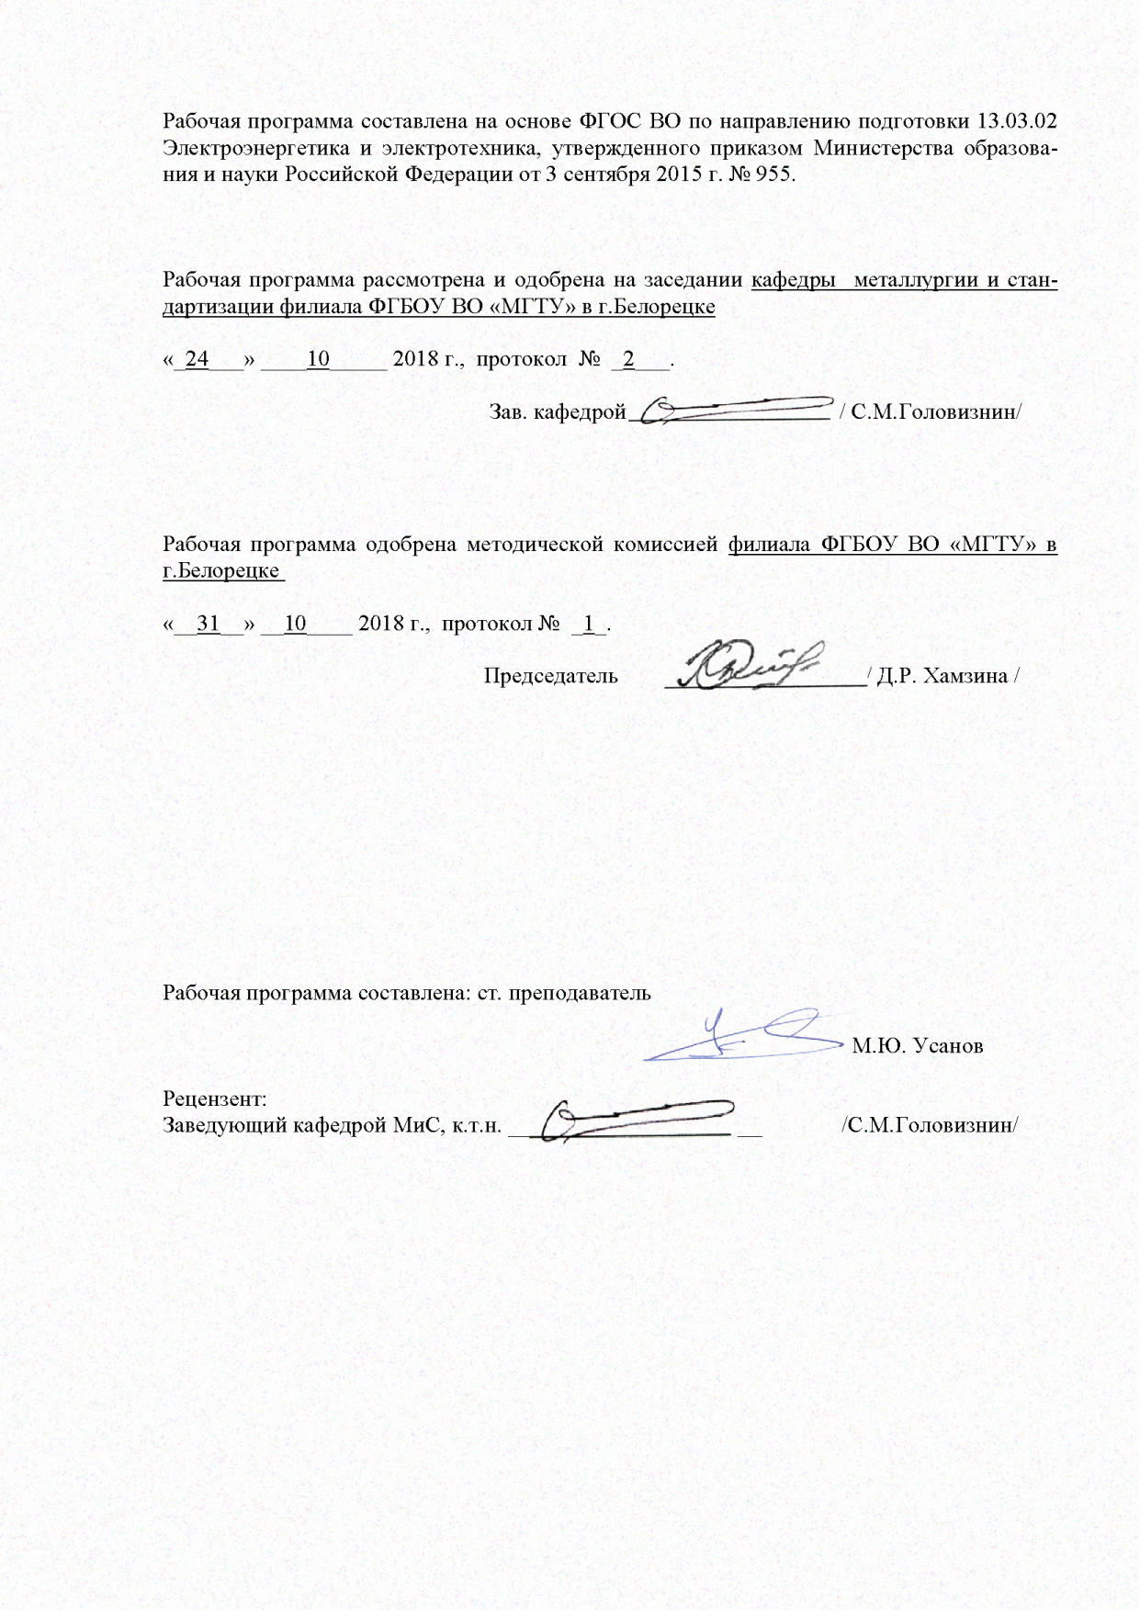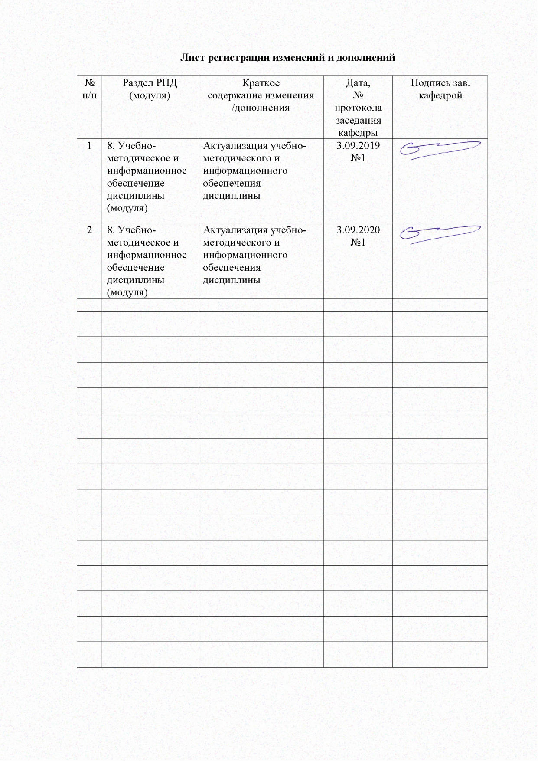

1 Цели освоения дисциплины (модуля)
Целями освоения дисциплины (модуля) «Энергоаудит и энергоснабжение» являются:
овладение знаний в области электроснабжения промышленных потребителей, знаний режимов работы электросети, развитие у студентов личностных качеств, а также формирование профессиональных компетенций в соответствии с требованиями ФГОС ВПО по направлению 13.03.02 «Электроэнергетика и электротехника»/ профиль «Электропривод и автоматика».
Задачами дисциплины являются:
- иметь представление о характеристиках промышленных потребителей электроэнергии;
- уметь производить расчеты электрических нагрузок с учетом уровней и структур систем электроснабжения;
- знать и уметь выбирать схемы электроснабжения, ее элементы с учетом технико – экономических показателей;
- овладеть знаниями в области качества электроэнергии и компенсации реактивной мощности в системах электроснабжения.
- приобретение навыков проектирования, расчета и исследования таких систем с учетом характеристик и свойств объектов управления и особенностей применяемых технических средств, включая современные комплектные электроприводы;
- выработка умения применять полученные знания в будущей самостоятельной профессиональной деятельности

2 Место дисциплины (модуля) в структуре образовательной программы
подготовки бакалавра
Дисциплина «Энергоаудит и энергоснабжение» входит в вариативную часть блока 1 образовательной программы.
Для изучения дисциплины необходимы знания (умения, владения), сформированные в результате изучения основных положений следующих дисциплин:
Б1.В.ОД.12 - Электрические и электронные аппараты;
Б1.В.ОД.14 - Электрический привод;
Б1.В.ОД.5 - Основы микропроцессорной техники;
Б1.В.ОД.6 -Теория электропривода.
Знания (умения, владения), полученные при изучении данной дисциплины будут необходимы будут необходимы при выполнении выпускной квалификационной работы.

3 Компетенции обучающегося, формируемые в результате освоения
дисциплины (модуля) и планируемые результаты обучения
В результате освоения дисциплины (модуля) «Энергоаудит и энергоснабжение» обучающийся должен обладать следующими компетенциями:

Структурный  элемент  компетенции | Планируемые результаты обучения
ПК-14 – способностью применять методы и технические средства эксплуатационных испытаний и диагностики электроэнергетического и электротехнического оборудования
Знать | - состояние и тенденции развития современных электроприводов и систем электроснабжения;  - принципы построения и способы реализации электроприводов и систем электроснабжения;  - возможности проектируемых электроприводов для обеспечения заданных технологических требований
Уметь | - проектировать электроприводы и систем электроснабжения;  - проектировать, рассчитывать электроприводы и систем электроснабжения с учетом характеристик и свойств объектов управления и особенностей применяемых технических средств;  - применять полученные знания в профессиональной деятельности
Владеть | - основными методами теоретического и экспериментального исследований автоматизированными электроприводами и систем электроснабжения;  - современными методами теоретического и экспериментального исследований автоматизированными электроприводами и систем электроснабжения;  - способами совершенствования профессиональных знаний и умений путем использования информационной среды

4 Структура и содержание дисциплины (модуля)
Общая трудоемкость дисциплины составляет 4 зачетные единицы 144 акад. часа, в том числе:
– контактная работа – 15,2 акад. часов:
– аудиторная – 12 акад. часов;
– внеаудиторная – 3,2 акад. часов
– самостоятельная работа – 120,1 акад. часов;
– подготовка к экзамену – 8,7 акад. часа

Раздел/ тема  дисциплины | Курс | Аудиторная  контактная работа  (в акад. часах) |  |  | Самостоятельная работа (в акад. часах) | Вид самостоятельной  работы | Форма текущего контроля успеваемости и  промежуточной аттестации | Код и структурный  элемент  компетенции
Раздел/ тема  дисциплины | Курс | лекции | лаборат.  занятия | практич. занятия
1.1. Введение. Предмет и задача курса. Связь курса со смежными дисциплинами электротехнического цикла. Основные сведения об электроэнергетических системах электроснабжения промышленных предприятий. Основные понятия и определения. | 5 | 0,8 |  |  | 16,4 | Подготовка к практическому, лабораторно-практическому занятию | Текущий контроль успеваемости | ПК-14-зув
1.2. Характеристика промышленных потребителей электроэнергии. Классификация приемников электрической энергии и их характеристики (мощность, род тока, частота, напряжение, частота, режим работы, надежность электроснабжения). Основные источники питания потребителей электроэнергии. | 5 | 0,4 |  | 1 | 13 | Подготовка к практическому, лабораторно-практическому занятию | Текущий контроль успеваемости | ПК-14-зув
1.3. Графики потребления электроэнергии и электрические нагрузки. Электрические нагрузки промышленных предприятий и их характеристики. Графики электрических нагрузок и коэффициенты, характеризующие режимы работы электроустановок.  Основные определения и обозначения. Номинальная мощность приемника и группы приемников, средняя мощность, максимально длительные и кратковременные нагрузки, расчетные нагрузки. | 5 | 0,4 |  | 1 | 13 | Подготовка к практическому, лабораторно-практическому занятию | Текущий контроль успеваемости | ПК-14-зув
1.4. Основные показатели по использованию электрической энергии. Коэффициент реактивной мощности. Способы и технические средства компенсации реактивной мощности. Синхронные компенсаторы, синхронные электродвигатели, батареи статических конденсаторов. Выбор и размещение компенсирующих устройств в системах электроснабжения промышленных предприятий. | 5 | 0,4 |  | 1/1И | 13 | Подготовка к практическому, лабораторно-практическому занятию | Текущий контроль успеваемости | ПК-14-зув
1.5. Электрические сети внутризаводского и внутрицехового электроснабжения промышленных предприятий. Способы электроснабжения промышленных предприятий.  Требования, предъявляемые к цеховым электрическим сетям. Классификация помещений и наружных установок по окружающей среде. | 5 | 0,4 |  | 1/1И | 13 | Подготовка к практическому, лабораторно-практическому занятию | Текущий контроль успеваемости | ПК-14-зув
1.6. Короткие замыкания в системах электроснабжения промышленных предприятий.  Короткие замыкания, причины возникновения, последствия. Виды коротких замыканий. Составляющие тока короткого замыкания. Периодическая и апериодическая составляющая тока короткого замыкания, ударный ток, мгновенные и действующие значения токов короткого замыкания. | 5 | 0,4 |  | 1/1И | 13 | Подготовка к практическому, лабораторно-практическому занятию | Текущий контроль успеваемости | ПК-14-зув
1.7. Режимы работы нейтрали в трехфазных электрических сетях.  Выбор режима работы нейтрали в сетях напряжением выше 1000 В. Электрические сети с изолированной нейтралью. Электрические сети с нейтралями, заземленные через дугогасящие катушки. Электрические сети с глухозаземленной нейтралью. | 5 | 0,4 |  | 1/1И | 13 | Подготовка к практическому, лабораторно-практическому занятию | Текущий контроль успеваемости | ПК-14-зув
1.8. Качество электроэнергии. Показатели качества электроэнергии. ГОСТ 13109 – 97. Отклонение напряжения. Колебания напряжения. Несинусоидальность напряжения. Несимметрия напряжений. Отклонение частоты. Провал напряжения. Импульс напряжения. Временное перенапряжение. Способы и средства повышения показателей качества электроэнергии. | 5 | 0,4 |  | 1/1И | 13 | Подготовка к практическому, лабораторно-практическому занятию | Текущий контроль успеваемости | ПК-14-зув
1.9. Автоматические устройства в системах электроснабжения.  Назначение и классификация автоматических устройств. Устройства автоматического включения резерва (АВР). Требования к АВР. Схемы резервирования с помощью АВР. | 5 | 0,4 |  | 1/1И | 13 | Подготовка к практическому, лабораторно-практическому занятию | Текущий контроль успеваемости | ПК-14-зув
Итого по разделу | 5 | 4 |  | 8/6И | 120,4
Итого по курсу | 5 | 4 |  | 8/6И | 120,1 |  | экзамен
Итого по дисциплине | 5 | 4 |  | 8/6И | 120,1 |  | экзамен
И – в том числе, часы, отведенные на работу в интерактивной форме.

5 Образовательные и информационные технологии
Для реализации предусмотренных видов учебной работы в качестве образовательных технологий в преподавании дисциплины «Электроснабжение потребителей и режимы» используются традиционная и модульно - компетентностная технологии.
Передача необходимых теоретических знаний и формирование основных представлений по курсу «Электроснабжение потребителей и режимы» происходит с использованием мультимедийного оборудования.
Лекции проходят в традиционной форме и в форме лекций-консультаций. На лекциях – консультациях изложение нового материала сопровождается постановкой вопросов и дискуссией в поисках ответов на эти вопросы.
Самостоятельная работа стимулирует студентов в процессе подготовки курсового проекта, при решении задач на практических занятиях.

6 Учебно-методическое обеспечение самостоятельной работы обучающихся
Внеаудиторная самостоятельная работа студентов осуществляется в виде чтения конспекта лекций с проработкой материала с консультациями преподавателя по следующим вопросам:
1. Введение. Предмет и задача курса «электроснабжение промышленных предприятий».
2. Характеристика промышленных потребителей электроэнергии
3. Графики потребления электроэнергии и электрические нагрузки. Электрические нагрузки промышленных предприятий и их характеристики.
4. Основные показатели по использованию электрической энергии. Коэффициент реактивной мощности.
5. Электрические сети внутризаводского и внутрицехового электроснабжения промышленных предприятий.
6. Короткие замыкания в системах электроснабжения промышленных предприятий.
7. Режимы работы нейтрали в трехфазных электрических сетях.
8. Качество электроэнергии. Показатели качества электроэнергии.
9. Автоматические устройства в системах электроснабжения.

7 Оценочные средства для проведения промежуточной аттестации
Промежуточная аттестация имеет целью определить степень достижения запланированных результатов обучения по дисциплине за период семестр и проводится в форме экзамена.
Данный раздел состоит их двух пунктов:
а) Планируемые результаты обучения и оценочные средства для проведения промежуточной аттестации.
б) Порядок проведения промежуточной аттестации, показатели и критерии оценивания.

а) Планируемые результаты обучения и оценочные средства для проведения промежуточной аттестации:
Структурный элемент  компетенции | Планируемые результаты обучения | Оценочные средства
ПК-14 – способностью применять методы и технические средства эксплуатационных испытаний и диагностики электроэнергетического и электротехнического оборудования
Знать | - состояние и тенденции развития современных электроприводов и систем электроснабжения;  - принципы построения и способы реализации электроприводов и систем электроснабжения;  - возможности проектируемых электроприводов для обеспечения заданных технологических требований | 2. Характеристика промышленных потребителей электроэнергии  3. Графики потребления электроэнергии и электрические нагрузки. Электрические нагрузки промышленных предприятий и их характеристики.  4. Основные показатели по использованию электрической энергии. Коэффициент реактивной мощности.  5. Электрические сети внутризаводского и внутрицехового электроснабжения промышленных предприятий.  6. Короткие замыкания в системах электроснабжения промышленных предприятий.  7. Режимы работы нейтрали в трехфазных электрических сетях.  8. Качество электроэнергии. Показатели качества электроэнергии.  9. Автоматические устройства в системах электроснабжения.
Уметь | - проектировать электроприводы и систем электроснабжения;  - проектировать, рассчитывать электроприводы и систем электроснабжения с учетом характеристик и свойств объектов управления и особенностей применяемых технических средств;  - применять полученные знания в профессиональной деятельности | 2. Характеристика промышленных потребителей электроэнергии  3. Графики потребления электроэнергии и электрические нагрузки. Электрические нагрузки промышленных предприятий и их характеристики.  4. Основные показатели по использованию электрической энергии. Коэффициент реактивной мощности.  5. Электрические сети внутризаводского и внутрицехового электроснабжения промышленных предприятий.  6. Короткие замыкания в системах электроснабжения промышленных предприятий.  7. Режимы работы нейтрали в трехфазных электрических сетях.  8. Качество электроэнергии. Показатели качества электроэнергии.  9. Автоматические устройства в системах электроснабжения.
Владеть | - основными методами теоретического и экспериментального исследований автоматизированными электроприводами и систем электроснабжения;  - современными методами теоретического и экспериментального исследований автоматизированными электроприводами и систем электроснабжения;  - способами совершенствования профессиональных знаний и умений путем использования информационной среды | 2. Характеристика промышленных потребителей электроэнергии  3. Графики потребления электроэнергии и электрические нагрузки. Электрические нагрузки промышленных предприятий и их характеристики.  4. Основные показатели по использованию электрической энергии. Коэффициент реактивной мощности.  5. Электрические сети внутризаводского и внутрицехового электроснабжения промышленных предприятий.  6. Короткие замыкания в системах электроснабжения промышленных предприятий.  7. Режимы работы нейтрали в трехфазных электрических сетях.  8. Качество электроэнергии. Показатели качества электроэнергии.  9. Автоматические устройства в системах электроснабжения.

б) Порядок проведения промежуточной аттестации, показатели и критерии оценивания:
Критерии оценки (в соответствии с формируемыми компетенциями и планируемыми результатами обучения):
– на оценку «отлично» – обучающийся должен показать высокий уровень знаний не только на уровне воспроизведения и объяснения информации, но и интеллектуальные навыки решения проблем и задач, нахождения уникальных ответов к проблемам, оценки и вынесения критических суждений;
– на оценку «хорошо» – обучающийся должен показать знания не только на уровне воспроизведения и объяснения информации, но и интеллектуальные навыки решения проблем и задач, нахождения уникальных ответов к проблемам;
– на оценку «удовлетворительно» – обучающийся должен показать знания на уровне воспроизведения и объяснения информации, интеллектуальные навыки решения простых задач;
– на оценку «неудовлетворительно» – обучающийся не может показать знания на уровне воспроизведения и объяснения информации, не может показать интеллектуальные навыки решения простых задач.

8 Учебно-методическое и информационное обеспечение дисциплины (модуля)
а) Основная литература:
- Газизова, О. В. Специальные вопросы электроснабжения. Ч. 2 : учебное пособие [для вузов] / О. В. Газизова, Ю. Н. Кондрашова ; Магнитогорский гос. технический ун-т им. Г. И. Носова. - Магнитогорск : МГТУ им. Г. И. Носова, 2019. - 1 CD-ROM. - Загл. с титул. экрана. - URL: https://magtu.informsystema.ru/uploader/fileUpload?name=3837.pdf&show=dcatalogues/1/1530276/3837.pdf&view=true (дата обращения: 22.10.2019). - Макрообъект. - Текст : электронный. - Сведения доступны также на CD-ROM.
- Газизова, О. В. Управление режимами электроэнергетических систем. Математическое и программное обеспечение диспетчерского управления объектами электроэнергетики : учебное пособие / О. В. Газизова, А. В. Малафеев ; МГТУ. - Магнитогорск : МГТУ, 2015. - 1 электрон. опт. диск (CD-ROM). - Загл. с титул. экрана. - URL: https://magtu.informsystema.ru/uploader/fileUpload?name=1509.pdf&show=dcatalogues/1/1124043/1509.pdf&view=true (дата обращения: 04.10.2019). - Макрообъект. - Текст : электронный. - Сведения доступны также на CD-ROM.

б) Дополнительная литература:

- Газизова, О. В. Устойчивость систем электроснабжения : учебное пособие / О. В. Газизова, Ю. Н. Кондрашова ; МГТУ. - Магнитогорск : МГТУ, 2015. - 1 электрон. опт. диск (CD-ROM). - Загл. с титул. экрана. - URL: https://magtu.informsystema.ru/uploader/fileUpload?name=1514.pdf&show=dcatalogues/1/1124052/1514.pdf&view=true (дата обращения: 04.10.2019). - Макрообъект. - Текст : электронный. - Сведения доступны также на CD-ROM.
- Дубина, И. А. Проектирование районных и местных электрических сетей : учебное пособие / И. А. Дубина, О. В. Газикова, А. В. Кочкина. - Магнитогорск : МГТУ, 2013. - 1 электрон. опт. диск (CD-ROM). - Загл. с титул. экрана. - URL: https://magtu.informsystema.ru/uploader/fileUpload?name=988.pdf&show=dcatalogues/1/1119140/988.pdf&view=true (дата обращения: 04.10.2019). - Макрообъект. - Текст : электронный. - Сведения доступны также на CD-ROM.
- Исмагилов, К. В. Электротехнические расчеты электроснабжения карьеров и шахт : учебное пособие / К. В. Исмагилов, В. С. Великанов. - Магнитогорск : МГТУ, 2014. - 1 электрон. опт. диск (CD-ROM). - Загл. с титул. экрана. - URL: https://magtu.informsystema.ru/uploader/fileUpload?name=1044.pdf&show=dcatalogues/1/1119342/1044.pdf&view=true (дата обращения: 04.10.2019). - Макрообъект. - Текст : электронный. - Сведения доступны также на CD-ROM.
- Лезнов, Б. С. Методика оценки эффективности применения регулируемого электропривода в водопроводных и канализационных насосных установках [Электронный ресурс]: Монография / Б. С. Лезнов. - М.: Машиностроение, 2011. - 88 с. Режим доступа: http://znanium.com/catalog.php?bookinfo=374775 ил. - ISBN 978-5-94275-573-7.
- Ильинский Н.Ф. Электропривод энерго- и ресурсосбережение[Текст]: / Н.Ф.Ильинский, В.В Москаленко–М.: Изд. центр «Академия», 2008. – 198 с.
- Березовский Н.И. Технология энергосбережения[Текст]: учебное пособие. – Минск: БИП-С Плюс, 2007г. – 156с.
- Варнавский Б.П. Учебное пособие по энергоаудиту коммунального хозяйства и промышленных предприятий[Текст]: / Б.П. Варнавский., А.И. Колесников, М.Н. Федоров– М.: МИКХиС, 1998. – 45с.
- Голдстрем В.А., Справочник по экономии топливно-энергетических ресурсов[Текст]: / В.А. Голдстрем., Ю.Л.Кузнецов – К.: Технiка, 1985. –383 с.
- Лезнов, Б. С. Методика оценки эффективности применения регулируемого электропривода в водопроводных и канализационных насосных установках [Электронный ресурс]: Монография / Б. С. Лезнов. - М.: Машиностроение, 2011. - 88 с. Режим доступа: http://znanium.com/catalog.php?bookinfo=374775 ил. - ISBN 978-5-94275-573-7.
- Организация энергосбережения (энергоменеджмент). Решения ЗСМК-НКМК-НТМК-ЕВРАЗ: Уч. пос. / Под ред. В.В. Кондратьева - М.: ИНФРА-М, 2010. - 108 с.: 70x100 1/16 + CD-ROM. - (Управление производством). Режим доступа: http://znanium.com/bookread.php?book=193927 ISBN 978-5-16-004149-0.
- Практическое пособие по выбору и разработке энергосберегающих проектов[Текст]: / В семи разделах. Под общей редакцией д.т.н. О.Л. Данилова, П.А. Костюченко. М.: ЗАО «Технопромстрой», 2006. – 668с.

в) Методические указания
- Белых, Г.Б. Методическая разработка к лабораторным работам по дисциплине «Электроснабжение» [Текст] / Г.Б. Белых, Б.И. Заславец, А.Н. Шеметов. – Магнитогорск: ГОУ ВПО «МГТУ», 2008. – 30 с.
- Патшин, Н.Т. Электрические аппараты. Лабораторный практикум [Текст]: учеб. пособие / Н.Т. Патшин, А.А. Николаев. - Магнитогорск: Изд-во Магнитогорск. гос. техн. ун-та им. Г.И. Носова, 2013. - 145 с. - ISBN978-5-9967-0387-6.
- Буланова, О.В. Воздушные линии электропередачи распределительной сети [Текст] / О.В. Буланова, И.А. Дубина, И.А. Саламатов. – Магнитогорск: МГТУ, 2006. – 28 с.
- Буланова, О.В. Кабельные линии электропередачи распределительной сети [Текст] / О.В. Буланова, И.А. Дубина, И.А. Саламатов. – Магнитогорск: МГТУ, 2006. – 24 с.
г) Программное обеспечение и Интернет-ресурсы:

- Electrocomplex.ru : Официальный сайт Минусинского завода вакуумных выключателей (ОАО «ЭЛКО») [Электронный ресурс]. – Минусинск. – Режим доступа: http://www.electrocomplex.ru, свободный. – Загл. с экрана.
- Sevcable.ru : Официальный сайт ОАО «Севкабель» [Электронный ресурс]. – С-Пб. – Режим доступа: http://sevcable.ru, свободный. – Загл. с экрана.
- Transformator.ru: Официальный сайт ООО «Тольяттинский Трансформатор» [Электронный ресурс]. – Тольятти. – Режим доступа: http://transformator.com.ru, свободный. – Загл. с экрана.

9 Материально-техническое обеспечение дисциплины (модуля)
Материально-техническое обеспечение дисциплины включает:

Тип и название аудитории | Оснащение аудитории
Лекционная аудитория 107 | Мультимедийные средства хранения, передачи и представления информации
Лаборатория систем управления электроприводов 101,107 | Универсальные лабораторные стенды – 5 шт
Компьютерный класс 303 | Персональные компьютеры с пакетом MS Office и выходом в Интернет

